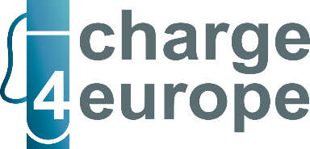
Op weg naar Europa’s grootste oplaadnetwerk
innogy en DKV vieren 100.000e laadpunt

Essen/Ratingen, 06.10.2020 - Charge4Europe, joint-venture van DKV Mobility en innogy eMobility Solutions, heeft zojuist zijn 100.000e oplaadpunt in werking gebracht. Charge4Europe is pas sinds 2019 operationeel maar viert hiermee nu al een belangrijke mijlpaal in haar status van provider van één van Europa’s grootste netwerken voor het opladen van vol-elektrische en hybride voertuigen. Het hoofdkantoor van innogy in het Duitse Essen maakte zopas het bereiken van het 100.000e oplaadpunt bekend.

“Bij Charge4Europe werken we met man en macht aan de uitrol van een laadinfrastructuur die heel Europa dekt,” zegt Sven Mehringer, Managing Director Energy & Vehicle Services van DKV. “Hierdoor willen we samen met onze klanten en partners succesvol vormgeven aan de energieomslag.” De joint-venture biedt alleen in Duitsland al toegang tot circa 30.000 laadpunten. Verder is simpel en probleemloos opladen nu ook in Oostenrijk, België, Frankrijk, Nederland, Luxemburg en Italië een feit.

Het aantal oplaadpunten en landen wordt continu aangevuld en uitgebreid. Arjan van der Eijk, CEO/COO van innogy eMobility Solutions GmbH hierover: “Elektrisch rijden zit internationaal in de lift. Grensoverschrijdend opladen is cruciaal voor het succes van elektromobiliteit. Bij Charge4Europe richten we ons in dit verband dan ook op de grote wagenparken.”

Eind dit jaar moet het oplaadnetwerk van Charge4Europe zijn uitgegroeid tot zo’n 120.000 laadpunten.

Meer informatie op www.dkv-mobility.com en www.innogy-emobility.com

Contact voor de pers:
Contact DKV: Greta Lammerse, tel.: +31 252345665, e-mail: Greta.lammerse@dkv-euroservice.com
PR-bureau: Square Egg Communications, Sandra Van Hauwaert, sandra@square-egg.be, GSM 0497251816.

Charge4Europe
Charge4Europe GmbH is eind oktober 2018 door DKV Euro Service GmbH + Co KG en innogy eMobility Solutions GmbH opgericht. Beide partners hebben elk 50 procent van de aandelen in de gemeenschappelijke onderneming, die zich tot doel stelt ten behoeve van de B2B-sector een pan-Europees roamingnetwerk van publieke oplaadpunten voor elektrische wagenparken op te zetten. Charge4Europe staat niet in rechtstreeks contact met eindgebruikers, maar biedt zijn vennoten toegang tot een merkonafhankelijk netwerk van oplaadpunten.

Over innogy eMobility Solutions GmbH
Met ruim 10 jaar ervaring als internationaal technologieprovider en pionier op gebied van elektrisch vervoer levert innogy met succes intelligente hardware- en softwareproducten en diensten op gebied van elektrisch vervoer. Innogy eMobility Solutions GmbH ontwikkelt in-house softwareoplossingen voor elektrisch rijden en vervaardigt bovendien zelfontwikkelde oplaadtechnologie in Duitsland, de VS en de Filippijnen. Wereldwijd stuurt de innogy IT-backend smart laadinfrastructuur aan. Verder stimuleert innogy eMobility Solutions door middel van innovaties intensief de ontwikkelingen op gebied van elektrisch rijden. Als onderneming heeft innogy eMobility Solutions GmbH de dochterstatus binnen het E.ON-concern.

DKV Euro Service
DKV Euro Service is al ruim 85 jaar een van de meest vooraanstaande service providers op gebied van mobiliteit in logistiek en wegtransport. Met een aanbod dat varieert van cashfree afrekenen bij meer dan 140.000 merkonafhankelijke acceptatiepunten onderweg en tolafrekening tot restitutie van buitenlandse btw levert DKV all-in service voor optimale aansturing van wagenparken door heel Europa. DKV Euro Service behoort tot de DKV MOBILITY SERVICES Group, die in 42 landen actief is. Met ruim 1.200 medewerkers realiseerde de groep in 2019 een omzet van 9,9 miljard euro aan transacties. Momenteel zijn meer dan 4,2 miljoen DKV CARDs en on-board units in omloop en gebruik bij meer dan 230.000 contractanten. In 2020 is de DKV CARD voor de zestiende maal op rij uitgeroepen tot Beste Merk in de categorie fuel en service cards.

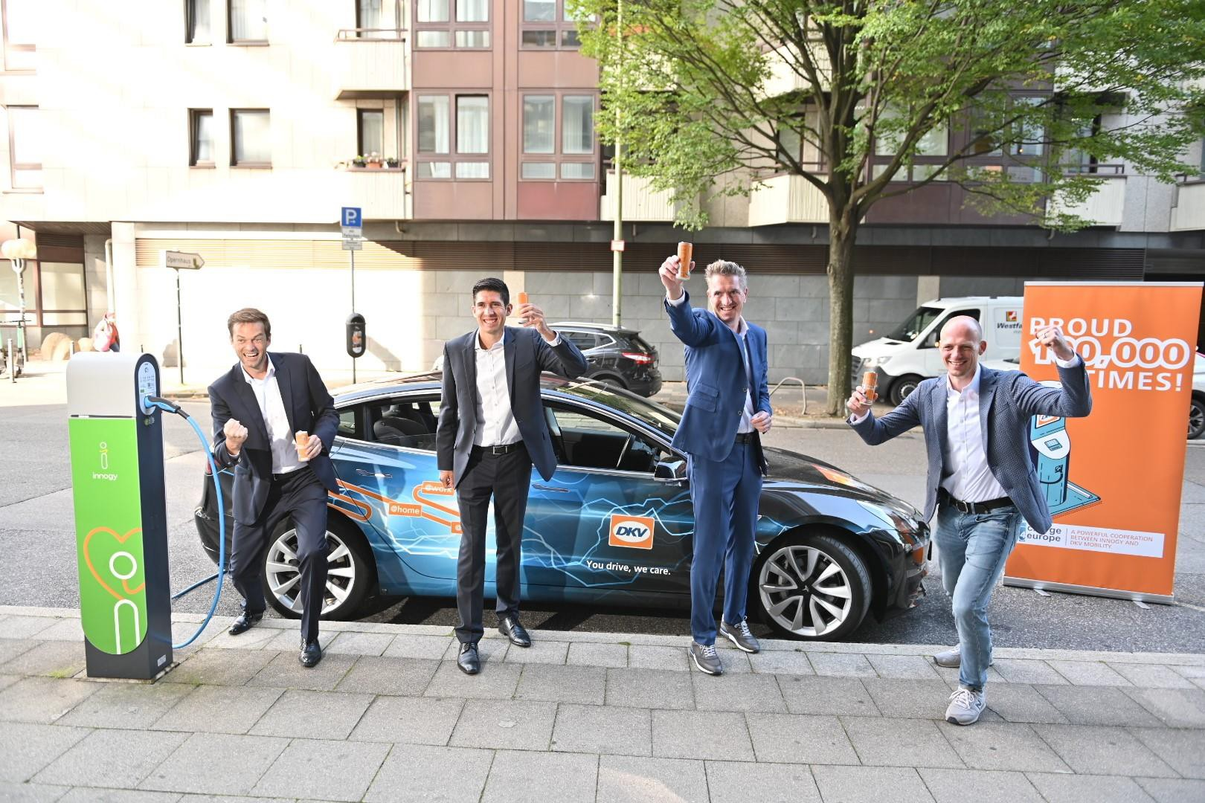
Bij de afbeelding:

Met volle energie: (v.l.n.r) Sven Mehringer, Managing Director Energy & Vehicle Services bij DKV Mobility, Diego Ramirez-Gölz, co-directeur Charge4Europe, Arjan van der Eijk, CEO/COO van innogy eMobility Solutions GmbH en Christopher Schäckermann, director eMobility bij DKV Mobility en co-directeur Charge4Europe zijn blij met de inbedrijfsstelling van hun 1000.000e oplaadpunt. (foto DKV)

